**AP 操作手册**

1. 登录 1

2. 主界面 2

3. 权限管理 2

4. 客户管理 2

5. 创意金库 2

6. 注销 2

# 登录

t_user

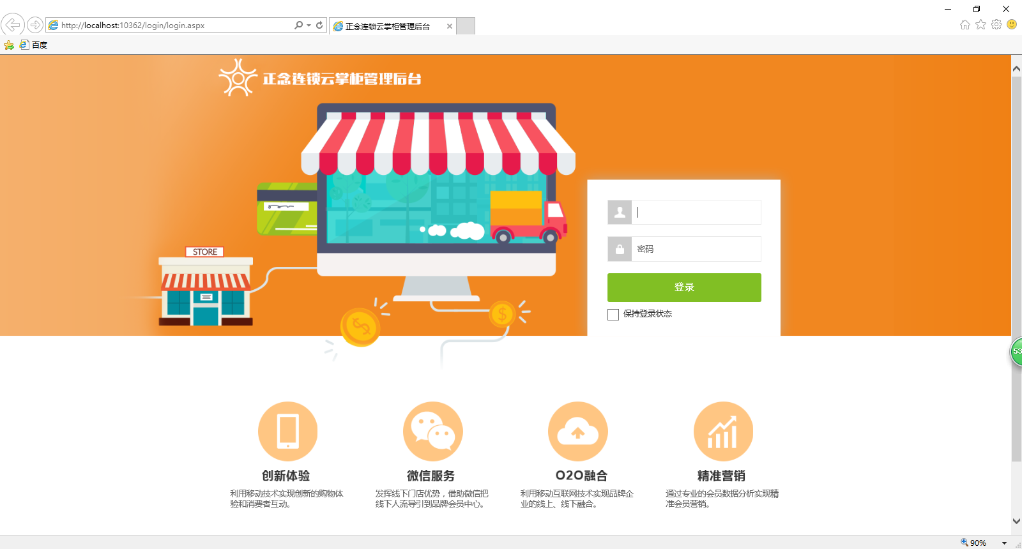

# 主界面

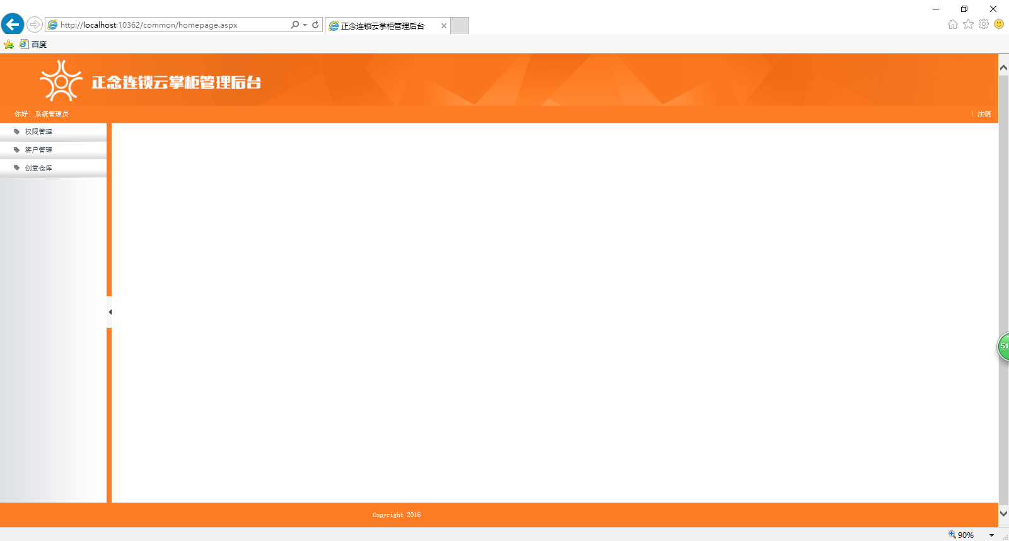

# 权限管理

# 客户管理

# 创意金库

# 注销